建筑可再生能源利用报告书
公共建筑
新建项目
设计编号：


工程地点 | ： | 云南-大理
建设单位 | ：
设计单位 | ：
设计人 | ：
校对人 | ：
审定人 | ：
报告日期 | : | 2026年1月2日

采用软件 | : 建筑碳排放CEEB2025 | 
软件版本 | : 20250301(SP1)
正版授权码 | : SP57932059
研发单位 | : 北京绿建软件股份有限公司
目 录

1 建筑概况 4
2 标准依据 4
3 软件介绍 4
4 气象数据 5
4.1 逐日干球温度表 5
4.2 逐月辐照量表 5
4.3 峰值工况 5
5 太阳能资源 6
6 围护结构概况 6
7 房间类型 7
7.1 房间参数表 7
8 系统类型 7
8.1 系统分区 7
8.2 热回收参数 8
9 制冷系统 8
9.1 多联机/单元式空调能耗 8
10 供暖系统 8
10.1 多联机/单元式热泵能耗 8
11 空调风机 8
11.1 独立新排风 8
12 照明 8
13 生活热水 9
13.1 热水需求 9
13.2 太阳能集热 9
13.3 热水设备 9
14 电梯 9
14.1 直梯 9
15 光伏发电 10
16 可再生能源利用 10
16.1 热泵空调 10
16.1.1 计算说明 10
16.1.2 地源/空气源利用 11
16.2 生活热水 11
16.2.1 计算说明 11
16.2.2 太阳能利用 11
16.2.3 地源/空气源利用 11
16.3 可再生发电 12
16.3.1 计算说明 12
16.3.2 计算结果 12
16.4 综合可再生利用率 12
16.4.1 计算说明 12
16.4.2 计算结果 12

建筑概况
工程名称 | 新建项目
工程地点 | 云南-大理
地理位置 | 北纬：25.69° | 东经：100.19°
建筑寿命(年) | 50
计算建筑面积(m²) | 地上8169 地下0
建筑层数 | 地上3 地下0
建筑高度（m） | 地上12.6 地下0.0
计算建筑体积(m³) | 34308.44
计算建筑外表面积(m²) | 11012.06
北向角度 | 90
结构类型
外墙太阳辐射吸收系数 | 0.75
屋顶太阳辐射吸收系数 | 0.75
控温期 | 供冷期:6.14-8.31,供暖期:11.30-2.28

标准依据
1. 《建筑节能与可再生能源利用通用规范》GB55010-2021
2. 《民用建筑太阳能热水系统应用技术规范》GB 50364-2018
3. 《民用建筑绿色性能计算标准》JGJ/T 449-2018
4. 《近零能耗建筑技术标准》GB/T51366-2019

软件介绍
本报告内容由建筑碳排放CEEB2025计算并输出，建筑碳排放CEEB以CAD为平台，可与建筑节能模型无缝对接，以国家标准《建筑节能与可再生能源利用通用规范》、《建筑碳排放计算标准》为主要依据，支持包含太阳能、空气能、地热、风能等可再生能源系统应用的计算。

气象数据

逐日干球温度表
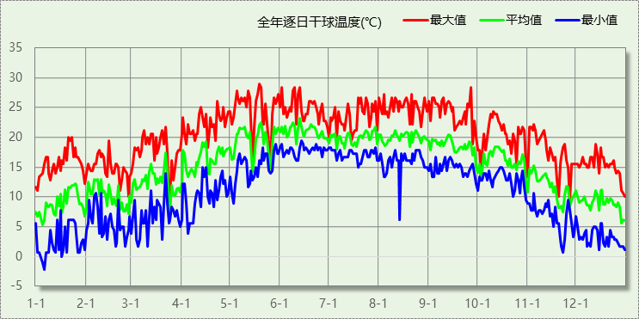

逐月辐照量表
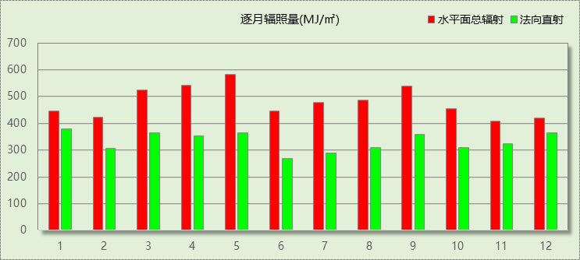

峰值工况
气象数据 | 时刻 | 干球温度(℃) | 湿球温度(℃) | 含湿量(g/kg) | 焓值(kj/kg)
最热 | 05月18日16时 | 28.9 | 16.7 | 9.6 | 53.5
最冷 | 01月05日07时 | -2.2 | -2.8 | 3.8 | 7.3

太阳能资源
太阳能作为一种重要的可再生能源，对能源开发利用、调整能源结构、保护生态环境、应对气候变化、促进社会可持续发展具有重要意义。《民用建筑太阳能热水系统应用技术标准》GB 50364-2018中对我国不同地区的太阳能资源情况进行等级划分。

等级名称 | 水平面上年太阳辐照量(MJ/m²·a)
Ⅰ资源极富区 | ≥6700
Ⅱ资源丰富区 | 5400~6700
Ⅲ资源较富区 | 4200~5400
Ⅳ资源一般区 | ≤4200
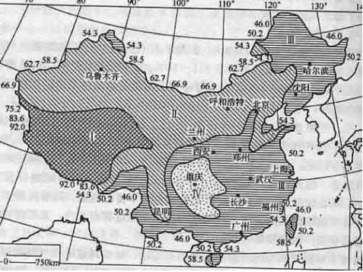
中国年太阳能分布图MJ/(m²•a)

围护结构概况

 |  |  | 设计建筑
体形系数S |  |  | 0.32
屋顶传热系数K  和热惰性指标 D |  |  | 0.20  8.85
外墙传热系数K  和热惰性指标 D |  |  | 0.31  11.50
挑空(或架空)楼板传热系数K  和热惰性指标 D |  |  | 0.33  2.96
天窗传热系数K  和太阳得热系数 SHGC |  |  | －  －
外窗（包括透明幕墙） | 朝向 | 立面 | 窗墙比 | 传热  系数 | 太阳得热系数
外窗（包括透明幕墙） | 南向 | 南-默认立面 | 0.67 | 1.80 | 0.30
外窗（包括透明幕墙） | 北向 | 北-默认立面 | 0.63 | 1.80 | 0.34
外窗（包括透明幕墙） | 东向 | 东-默认立面 | 0.50 | 1.80 | 0.34
外窗（包括透明幕墙） | 西向 | 西-默认立面 | 0.45 | 1.80 | 0.34

房间类型

房间参数表
房间类型 | 空调  温度℃ | 供暖  温度℃ | 新风量 | 渗透风  换气次数 | 人员密度 | 照明功率 | 插座设备  功率
3星以下客房 | 25 | 22 | 30(m³/h.人) | 0(次/h) | 14.3(㎡/人) | 6(W/㎡) | 13(W/㎡)
中餐厅 | 26 | 20 | 30(m³/h.人) | 0(次/h) | 2.5(㎡/人) | 8(W/㎡) | 15(W/㎡)
会议室 | 26 | 18 | 14(m³/h.人) | 0(次/h) | 2.5(㎡/人) | 12(W/㎡) | 15(W/㎡)
卫生间 | 27 | 18 | 0(m³/h.人) | 0(次/h) | 10(㎡/人) | 4(W/㎡) | 15(W/㎡)
厨房 | 27 | 18 | 28(次/h) | 0(次/h) | 5(㎡/人) | 9(W/㎡) | 15(W/㎡)
布草间 | 26 | 20 | 30(m³/h.人) | 0(次/h) | 10(㎡/人) | 6(W/㎡) | 15(W/㎡)
普通办公室 | 26 | 20 | 30(m³/h.人) | 0(次/h) | 8(㎡/人) | 8(W/㎡) | 15(W/㎡)
楼梯间 | － | － | 0(m³/h.人) | 0(次/h) | 50(㎡/人) | 2(W/㎡) | 15(W/㎡)
空房间 | － | － | 0(m³/h.人) | 0(次/h) | 0(人) | 0(W/㎡) | 0(W/㎡)
设备间 | － | － | 0(m³/h.人) | 0(次/h) | 0(人) | 3.5(W/㎡) | 15(W/㎡)
走廊 | 26 | 18 | 0(m³/h.人) | 0(次/h) | 50(㎡/人) | 3(W/㎡) | 15(W/㎡)
餐厅 | 26 | 20 | 30(m³/h.人) | 0(次/h) | 2.5(㎡/人) | 8(W/㎡) | 15(W/㎡)

系统类型

系统分区
系统编号 | 系统类型 | 面积(㎡) | 包含的房间
自动 | 多联机空调(热泵) | 6553.76 | 所有房间

热回收参数
系统编号 | 热回收 | 供冷 |  | 供暖
系统编号 | 热回收 | 回收效率(%) | 启动温(焓)差 | 回收效率(%) | 启动温(焓)差
自动 | 全热回收 | 50 | 5℃ | 55 | 5(℃)

制冷系统

多联机/单元式空调能耗
系统编号 | 制冷SEER | 耗冷量(kWh) | 耗电量(kWh)
自动 | 4.30 | 229869 | 53458

供暖系统

多联机/单元式热泵能耗
系统编号 | 制热HSPF | 耗热量(kWh) | 耗电量(kWh)
自动 | 3.00 | 53584 | 17861

空调风机

独立新排风
系统编号 | 新风量  (m³/h) | 单位风量耗功率  W/(m³/h) | 风机功率(W) | 运行时长(h) | 新风电耗(kWh)
自动 | 36580 | 0.24 | 8779 | 4080 | 35819
合计 |  |  |  |  | 35819

系统编号 | 排风量  (m³/h) | 排风比 | 单位风量耗功率W/(m³/h) | 风机功率(W) | 运行时长(h) | 排风电耗  (kWh)
自动 | 29264 | 0.8 | 0.24 | 7023 | 4080 | 28655
合计 |  |  |  |  |  | 28655

照明
房间类型 | 单位面积电耗  (kWh/㎡) | 房间数量 | 房间合计面积  (㎡) | 合计电耗  (kWh)
宾馆-3星以下客房 | 20.15 | 47 | 1160 | 23374
宾馆-中餐厅 | 26.86 | 7 | 317 | 8526
宾馆-会议室 | 40.30 | 2 | 157 | 6309
宾馆-卫生间 | 13.43 | 66 | 509 | 6843
宾馆-厨房 | 30.22 | 4 | 175 | 5280
宾馆-布草间 | 20.15 | 6 | 178 | 3595
宾馆-普通办公室 | 26.86 | 29 | 1118 | 30043
宾馆-楼梯间 | 6.72 | 3 | 30 | 199
宾馆-空房间 | 0.00 | 44 | 836 | 0
宾馆-设备间 | 30.66 | 10 | 180 | 5528
宾馆-走廊 | 10.07 | 3 | 2996 | 30184
宾馆-餐厅 | 26.86 | 2 | 349 | 9375
总计 |  |  |  | 129255

生活热水

热水需求
分区 | 用水定额  (L/人·d) | 热水温差(℃) | 用水人数 | 年使用天数 | 所需热量  (kWh/a)
客房 | 60 | 45 | 40 | 365 | 45068
总计 |  |  |  |  | 45068

太阳能集热
太阳能板  分组名称 | 集热器面积(㎡) | 日均辐照量(kj/(㎡·d) | 年利用  天数 | 年均集  热效率(%) | 热量  损失率(%) | 太阳能供热(kWh/a)
1 | 0 | 16340 | 365 | 40 | 25 | 0
总计 |  |  |  |  |  | 0

热水设备
热水设备 | 供热比例 | 供热量(kWh/a) | 性能系数 | 联供比例 | 耗电量(kWh/a)
热水热泵 | 1 | 45068 | 3.5 | 1 | 0
备注 | 热水设备承担的供热量=(总需求热量－太阳能供热量)×设备供热比例。  耗电量=供热量×(1-联供比例)÷性能系数。

电梯

直梯
名称 | 特定能量消耗(mWh/kgm) | 额定载重量(kg) | 速度(m/s) | 待机功率(W) | 运行时长(h/天) | 年运行天数 | 数量 | 全年电耗  (kWh)
直梯1 | 1.26 | 1350 | 1.75 | 200 | 1.5 | 365 | 4 | 30039
总计 |  |  |  |  |  |  |  | 30039

光伏发电
日照辐照量(kJ/㎡.天)：16340，年运行天数：365
光伏板面积  (㎡) | 光电转换  效率(%) | 光伏系统  效率(%) | 光伏电池性能衰减修正系数 | 全年供电  (kWh)
200 | 15 | 75 | 0.85 | 31684
总计 |  |  |  | 31684

可再生能源利用

热泵空调

计算说明
本条计算当供暖空调设备使用空气源热泵（集中机组或分体空调）、地源热泵机组、多联机机组时，相应可再生能源在采暖供热量中的贡献。
具体计算方法参照《近零能耗建筑技术标准》A.1.8提供的供暖系统中可再生能源利用量计算公式如下：
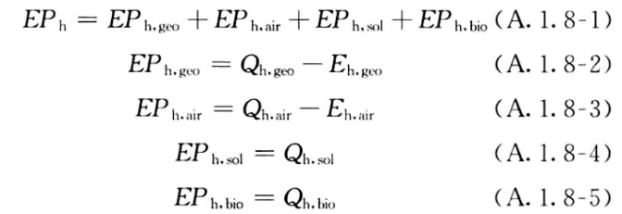
式中：EP_{h，geo}——地源热泵供暖系统的年可再生能源利用量，kWh；
EP_{h，air}——空气源热泵供暖系统的年可再生能源利用量，kWh；
EP_{h，sol}——太阳能热水供暖系统的年可再生能源利用量，kWh；
EP_{h，bio}——生物质供暖系统的年可再生能源利用量，kWh；
Q_{h，geo}——地源热泵系统的年供暖供热量，kWh；
Q_{h，air}——空气源热泵系统的年供暖供热量，kWh；
Q_{h，sol}——太阳能系统的年供暖供热量，kWh；
Q_{h，bio}——生物质供暖系统的年供暖供热量，kWh；
E_{h，geo}——地源热泵机组年供暖耗电量，kWh；
E_{h，air}——空气源热泵机组年供暖耗电量，kWh。

地源/空气源利用
类型 | 名称 | 年供热量  (kWh) | 年耗电量  (kWh) | 年可再生能源  利用量(kWh) | 采暖供热量比例
多联机 |  | 53584 | 17861 | 35723 | 67%

生活热水

计算说明
本条计算当生活热水采用了太阳能设备、热泵设备时，相应可再生能源在生活热水中的贡献。
具体计算方法参照《近零能耗建筑技术标准》A.1.9,提供的生活热水系统中可再生能源利用量计算公式如下：
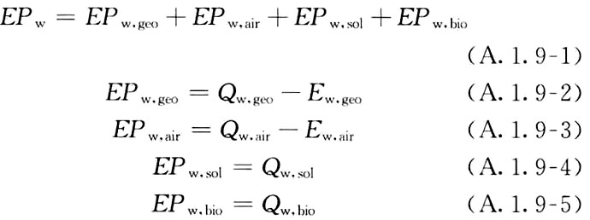
式中： EF_{w，geo}——地源热泵生活热水系统的年可再生能源利用量，kWh；
EP_{w，air}——空气源热泵生活热水系统的年可再生能源利用量，kWh；
EP_{w，sol}——太阳能生活热水系统的年可再生能源利用量，kWh；
EP_{w，bio}——生物质生活热水系统的年可再生能源利用量，kWh ；
Q_{w，geo}——地源热泵系统的年生活热水供热量，kWh；
Q_{w，air}——空气源热泵系统的年生活热水供热量，kWh；
Q_{w，sol}——太阳能系统的年生活热水供热量，kWh；
Q_{w，bio}——生物质生活热水系统的年生活热水供热量，kWh；
E_{w，geo}——地源热泵机组供生活热水年耗电量，kWh；
E_{w，air}——空气源热泵机组供生活热水年耗电量，kWh。

太阳能利用
太阳能供热量(kWh) | 年热水需求量(kWh) | 太阳能提供热量比例
0 | 45068 | 0%

地源/空气源利用
热泵供热量  (kWh) | 热泵耗电量  (kWh) | 可再生  利用量(kWh) | 年热水需求量  (kWh) | 地源/空气源  提供热水占比
45068 | 0 | 45068 | 45068 | 100%

可再生发电

计算说明
本条计算光伏、风力等可再生发电量在建筑运行电耗中的贡献。

计算结果
可再生能源(Er) | 光伏发电(Ep) | 3.88
可再生能源(Er) | 风力发电(Ew) | 0.00
可再生能源(Er) | 合计 | 3.88

综合可再生利用率

计算说明
本条汇总建筑各类可再生能源在建筑综合能耗需求中的贡献率。
计算方法参照《近零能耗建筑技术标准》A.1.7，提供的建筑可再生能源利用率计算公式如下：
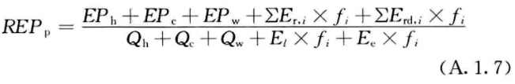
式中：REP_{p}——可再生能源利用率，％；
EP_{h}——供暖系统中可再生能源利用量，kWh；
EP_{c}——供冷系统中可再生能源利用量，kWh；
EP_{w}——生活热水系统中可再生能源利用量，kWh；
f_{i}——i类型能源的能源换算系数，按本标准表A.1.11选取电耗与热量系数为2.6
E_{r，i}——年本体产生的i类型可再生能源发电量，kWh；
E_{rd，i}——年周边产生的i类型可再生能源发电量，kWh。
Q_{h}——年供暖耗热量，kWh；
Q_{c}——年供冷耗冷量，kWh；
Q_{w}——年生活热水需求热量，kWh；
E_{l}——年照明系统能源消耗，kWh；
E_{e}——年电梯系统能源消耗，kWh。

计算结果
能耗分项 | 需求量（电）  (kWh/㎡) | 需求量（热）  (kWh/㎡) | 一次能源  (kWh/㎡)
耗冷量 | - | 28.14 | 28.14
耗热量 | - | 6.56 | 6.56
照明 | 15.82 | - | 41.14
电梯 | 3.68 | - | 9.56
生活热水 | - | 5.52 | 5.52
插座设备 | - | - | -
排风机 | 0.00 | - | 0.00
其他设备 | 0.00 | - | 0.00
合计 |  |  | 90.92
可再生分项 | 可再生发电  (kWh/㎡) | 可再生利用（热）  (kWh/㎡) | 一次能源  (kWh/㎡)
集中地源\空气源供热 | - | 0.00 | 0.00
单体空调\多联机供热 | - | 4.37 | 4.37
太阳能热水 | - | 0.00 | 0.00
热泵热水 | - | 5.52 | 5.52
光伏发电 | 3.88 | - | 10.08
风力发电 | 0.00 | - | 0.00
合计 |  |  | 19.97
可再生能源利用率(%) |  |  | 21.96

